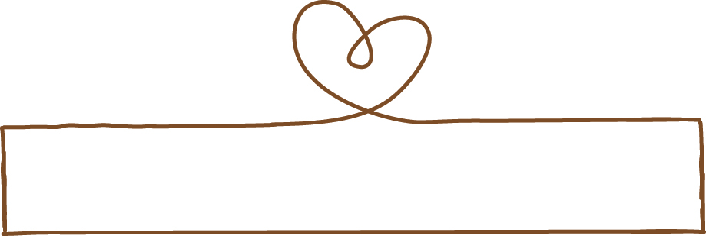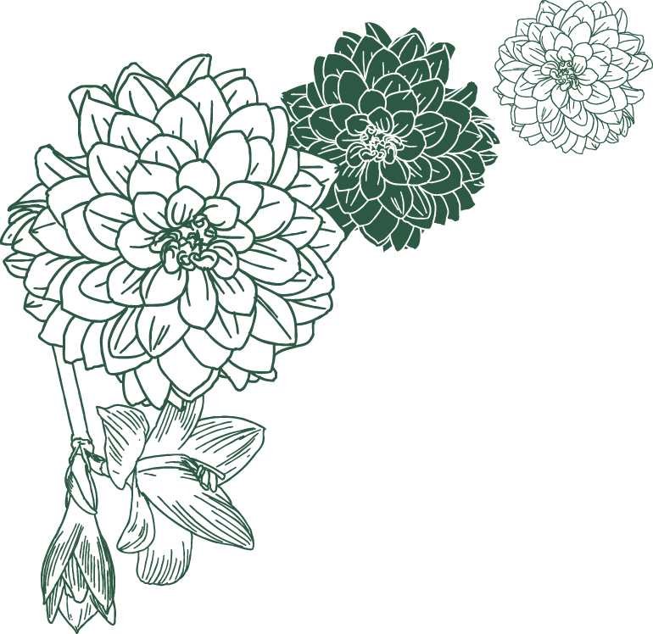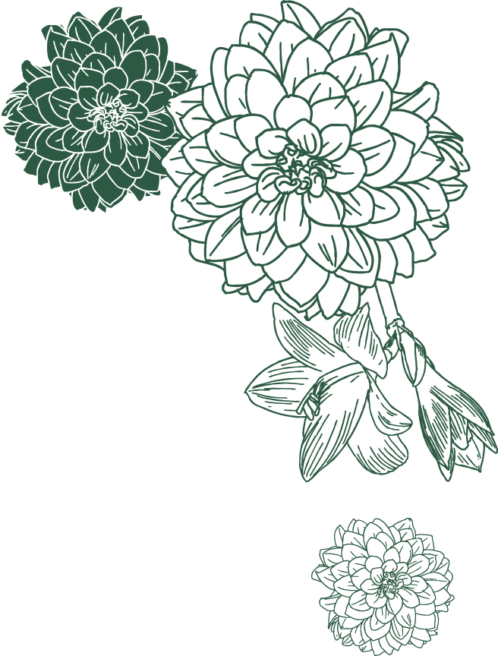

○時○分

2014年○月○日

○○ホテル

**寿**

**寿**

**寿**

**寿**

御媒令夫人

○田 ○子 様

新婦

花 子

新郎

太郎

御媒酌人

○田 ○夫 様

高　砂

御席次・御芳名等に失礼が御座いましたら　慶事に免じて御容赦の程お願い申し上げます

○ 山 家

結婚披露宴御席次表

○ 田 家

新郎友人

○山○夫様

新郎友人

○山○夫様

新郎友人

○山○夫様

新郎友人

○山○夫様

**寿**

新郎友人

○山○夫様

新郎友人

○山○夫様

新郎友人

○山○夫様

新郎友人

○山○夫様

新郎友人

○山○夫様

新郎友人

○山○夫様

新郎友人

○山○夫様

新郎友人

○山○夫様

新郎友人

○山○夫様

新郎友人

○山○夫様

新郎友人

○山○夫様

新郎友人

○山○夫様

新郎友人

○山○夫様

新郎友人

○山○夫様

新郎友人

○山○夫様

新郎友人

○山○夫様

新郎友人

○山○夫様

新郎友人

○山○夫様

新郎友人

○山○夫様

新郎友人

○山○夫様

株式会社○○○○

代表取締役社長

○山○夫様

株式会社○○○○

代表取締役社長

○山○夫様

株式会社○○○○

代表取締役社長

○山○夫様

株式会社○○○○

代表取締役社長

○山○夫様

株式会社○○○○

代表取締役社長

○山○夫様

株式会社○○○○

代表取締役社長

○山○夫様

株式会社○○○○

代表取締役社長

○山○夫様

株式会社○○○○

代表取締役社長

○山○夫様

株式会社○○○○

代表取締役社長

○山○夫様

株式会社○○○○

代表取締役社長

○山○夫様

株式会社○○○○

代表取締役社長

○山○夫様

株式会社○○○○

代表取締役社長

○山○夫様

株式会社○○○○

代表取締役社長

○山○夫様

株式会社○○○○

代表取締役社長

○山○夫様

株式会社○○○○

代表取締役社長

○山○夫様

株式会社○○○○

代表取締役社長

○山○夫様